**Задание 1**

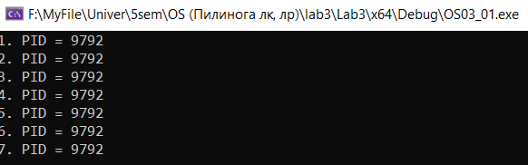  
1. Task Manager: Диспетчер задач -> Подробности -> OS03_01.exe



2. Tasklist: tasklist /FI "IMAGENAME eq OS03_01.exe" ИЛИ tasklist /FI "pid eq PID"

3. PowerShell ISE:

Get-Process OS03_01

4. Performance Monitor: Монитор ресурсов

**Задание 2 - 3**

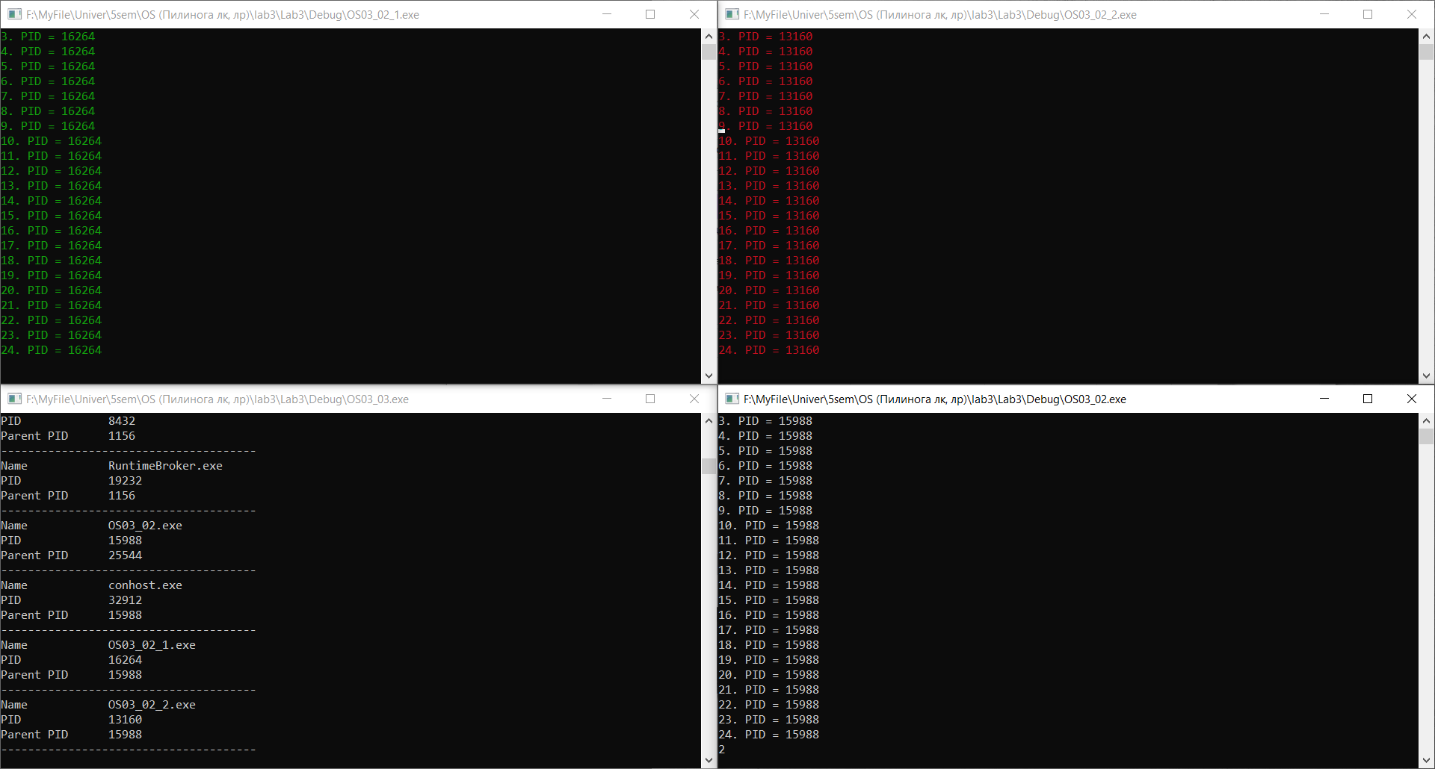  
  
**Задание 4**

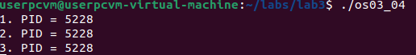

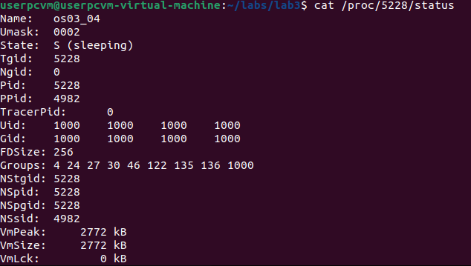

**Задание 5**

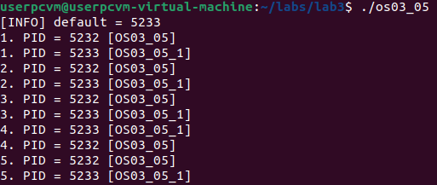

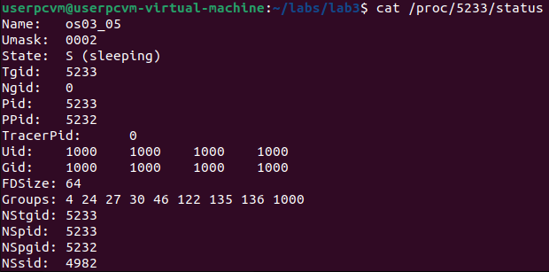



**Задание 6**

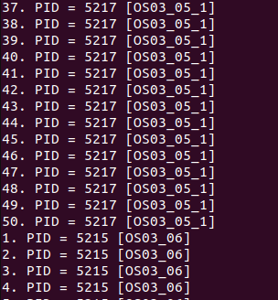

**Задание 7**

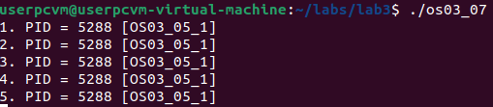

./os03_0x

cat /proc/PID/status

Для компиляции программы  
cc полное_имя_файла_с_расширением -o выходное_имя_файла